专题二：GFP基础理论与实践
——从分子结构到发色团自催化成熟

零基础理解绿色荧光蛋白的核心工作原理

生成日期: 2026年05月14日

一、GFP的历史与诺贝尔奖
绿色荧光蛋白（Green Fluorescent Protein, GFP）的故事是基础科学发现如何改变生物医学研究的经典案例。
关键里程碑：
- 1962年：下村脩（Osamu Shimomura）从Aequorea victoria水母中分离出GFP和发光蛋白aequorin
- 1992年：Prasher等人克隆了GFP的cDNA序列（Gene, 111:229-233）
- 1994年：Chalfie等人在大肠杆菌和秀丽隐杆线虫中表达GFP，证明其可在异源生物中发光（Science, 263:802-805）
- 1996年：Yang等人和Ormö等人分别解析了GFP的晶体结构（PDB: 1GFL, 1EMA）
- 2008年：下村脩、Martin Chalfie、钱永健（Roger Y. Tsien）因GFP的发现和发展获诺贝尔化学奖
- 2022年：Hirano等人报道StayGold——超高光稳定性GFP（Nat Biotechnol）
- 2024年：mBaoJin——基于StayGold的单体超高亮GFP（Nat Methods）
- 2025年：ESM3模型生成全新esmGFP，相当于模拟5亿年自然进化（Science）
■ 诺贝尔奖官方页面：2008年诺贝尔化学奖
https://www.nobelprize.org/prizes/chemistry/2008/summary/
了解GFP相关诺贝尔奖的详细信息
■ PDB-101: Green Fluorescent Protein (双语)
https://pdb101.rcsb.org/motm/42
David Goodsell撰写的经典GFP科普，配有精美结构图

二、GFP的三维结构
GFP由238个氨基酸组成，分子量约27 kDa，折叠成独特的"β-罐"（β-can）结构。这是自然界最优雅的蛋白质折叠之一。

2.1 β-桶（β-barrel）
11条反平行β链围成近完美的圆柱形桶状结构：
- 直径约24 Å（2.4纳米），高度约42 Å（4.2纳米）
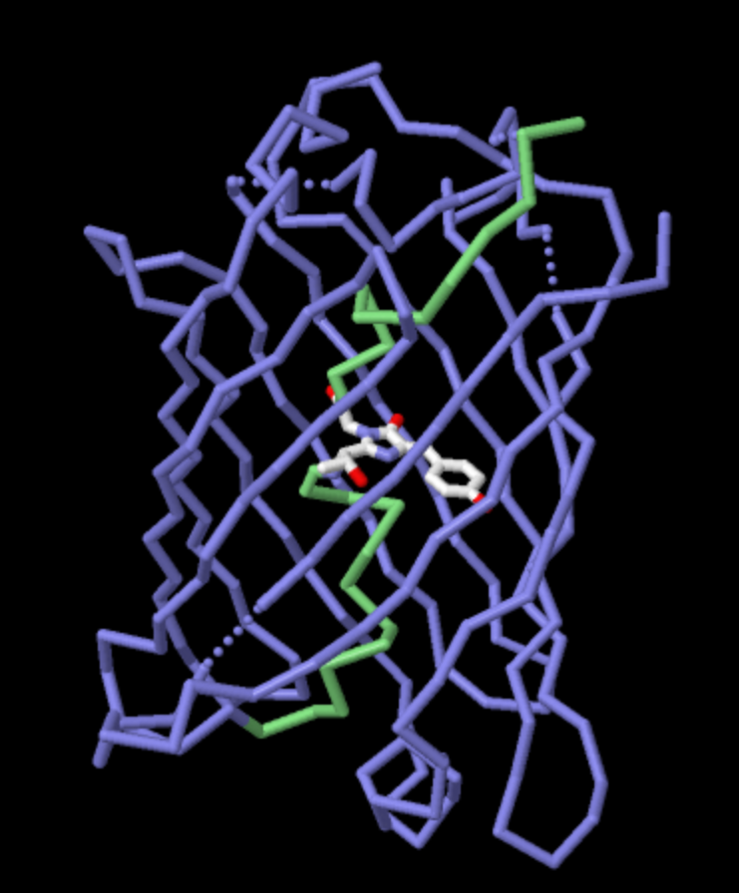
- 桶壁由β链间的主链氢键维持，结构极其稳定
- 桶的内部主要是疏水环境——这对发色团功能至关重要
- 桶的外部暴露残基与水溶液接触，可进行表面工程

2.2 中心α螺旋与发色团
一条α螺旋沿桶的中心轴线贯穿整个结构。发色团附着在该螺旋的中部位置：
- 发色团由三个连续残基形成：Ser65-Tyr66-Gly67（在EGFP中为Thr65-Tyr66-Gly67）
- 发色团被深埋在β-桶内部，受到严密的溶剂屏蔽
- 溶剂屏蔽是GFP具有高量子产率的物理基础——避免了水分子的碰撞淬灭

2.3 关键PDB结构速查
以下PDB条目是学习GFP结构的核心资源，可在RCSB PDB网站用Mol*查看器交互式观察：
PDB ID | 描述 | 分辨率 | 来源 | 备注
1GFL | 野生型GFP (wtGFP) | 1.9 Å | Yang, Phillips 1996 | 最经典的GFP结构
1EMA | EGFP (S65T/F64L) | 1.9 Å | Ormö, Remington 1996 | 增强型GFP
2B3P | Superfolder GFP (sfGFP) | 2.3 Å | Pédelacq, Waldo 2006 | 竞赛基准蛋白
2FZU | GFP烯醇中间体 | — | Barondeau, Getzoff 2006 | 捕获发色团成熟中间体
8q79 | mBaoJin (pH 6.5) | — | Zhang, Subach 2024 | 最新单体超亮GFP
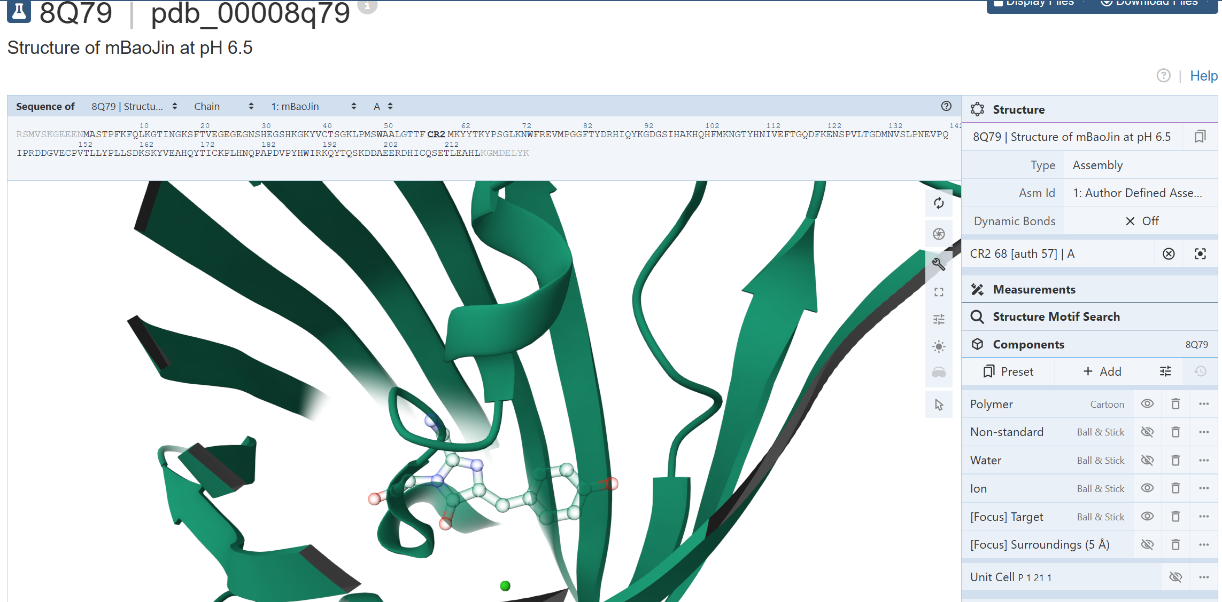
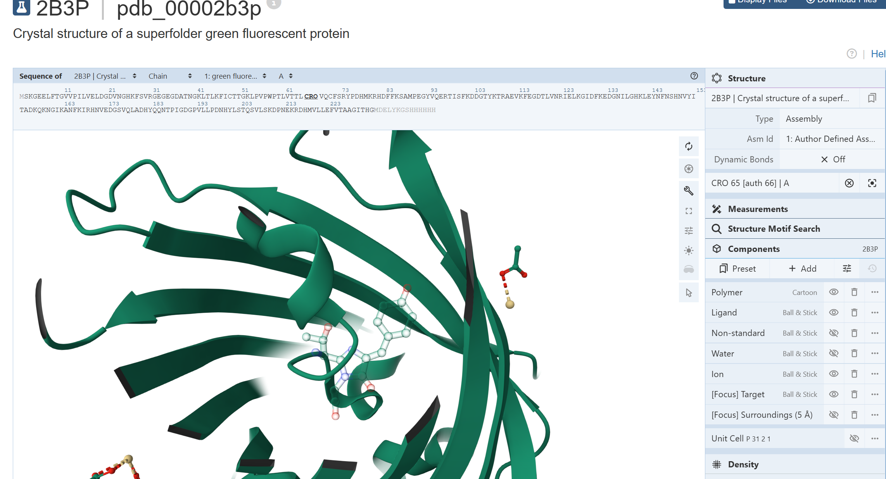

■ RCSB PDB Mol* Viewer使用教程
https://www.rcsb.org/3d-view
在浏览器中直接查看和旋转三维蛋白质结构

三、发色团的自催化成熟过程（核心机制）
GFP最令人惊叹的特征是其发色团完全由蛋白质自身的三个连续残基通过自催化反应形成——不需要任何外源酶或辅因子，唯一需要的外源小分子是分子氧（O₂）。这一过程被称为"自催化翻译后修饰"。

3.1 三肽前体
发色团的三肽前体是XZG基序：
- X = Ser65（wtGFP）或Thr65（EGFP）——提供羰基碳用于亲核攻击
- Z = Tyr66——提供酚环，贡献最终发色团的π共轭体系
- G = Gly67——酰胺氮作为亲核体（蛋白质骨架中最佳亲核位点，空间位阻最小）

3.2 三步化学反应
步骤1：环化（Cyclization, t₁/₂ ≈ 1.5分钟）
蛋白质折叠后，中心螺旋在Gly67附近产生约80°的弯折（kink），使Ser65的羰基碳（C=O）与Gly67的酰胺氮（NH₂）空间靠近。Gly67酰胺氮对Ser65羰基碳进行亲核攻击，形成共价C-N键，产生五元咪唑啉酮（imidazolidinone）杂环。
- Arg96的正电荷稳定螺旋弯折并增强Gly67酰胺氮的亲核性
- R96A突变将成熟速度从分钟级减慢到月级——证明了Arg96的催化作用
- 该环化反应在酸性变性条件下可逆
步骤2：脱水（Dehydration, t₁/₂ ≈ 10.6分钟）
Ser65的羰基氧以水分子形式消除（–H₂O）。Arg96使Tyr66的Cα质子酸性增强（活化），Glu222稳定脱水过渡态。活性位点内的保守水分子W1辅助质子转移。
- 计算化学（Grigorenko et al., JACS 2017）估算脱水能垒约17 kcal/mol
- 脱水后形成共轭咪唑酮环中间体（烯醇式中间体）
- Getzoff研究组在厌氧条件下捕获了该中间体（PDB: 2FZU）
步骤3：氧化（Oxidation, t₁/₂ ≈ 34分钟，限速步骤）
分子氧（O₂）氧化Tyr66的Cα–Cβ键，从单键变为双键，创造完整的共轭π体系——连接咪唑酮环与Tyr66酚环。
- 自由基机理：烯醇中间体向O₂发生单电子转移→自由基中间体→消除H₂O₂→形成双键
- 反应消耗O₂并产生H₂O₂作为副产物（1:1化学计量比）
- E222Q突变显著减缓质子转移——Glu222控制氧化与裂解途径的分配
学术争论：两种路径模型
关于三步的确切顺序，学术界长期存在两种模型：
"Getzoff路径"：环化→脱水→氧化（当前多数共识支持）
"Wachter路径"：环化→氧化→脱水
当前共识倾向于两种路径都可能发生，优势路径取决于O₂浓度、突变和蛋白质环境。

3.3 关键催化残基总结
四个残基是发色团成熟不可或缺的：
- Tyr66：提供酚环；其Cα–Cβ键被氧化形成π共轭体系
- Gly67：酰胺氮作为亲核体攻击Ser65羰基碳（三肽中唯一不可替换的残基）
- Arg96：正电荷稳定螺旋弯折、增强Gly67亲核性、稳定烯醇中间体
- Glu222：作为广义碱进行质子抽取、控制氧化vs裂解途径分叉

四、荧光光物理原理

4.1 吸收与发射
GFP发色团（p-HBDI: 4-(p-羟基苯亚甲基)-5-咪唑啉酮）是一个共轭π体系，能够在可见光区吸收和发射光子：
- 野生型GFP主要吸收峰：~395 nm（近紫外，A态/中性形式）
- 次要吸收峰：~475 nm（蓝光，B态/阴离子形式）
- 发射峰：~508 nm（绿色荧光）
- 表观Stokes位移：~100 nm（从395 nm吸收到508 nm发射）——实际上发射来自阴离子物种

4.2 激发态质子转移（ESPT）——GFP的独特光物理
ESPT是GFP最具标志性的光物理特征，解释了其巨大表观Stokes位移：
ESPT过程（皮秒级时间尺度）：
1. 基态：发色团以中性形式（Cro-OH, A态）存在，吸收~395 nm光子
2. 激发态：中性发色团被激发后，pKa从~7急剧下降至~3（成为"光酸"）
3. 质子传递：酚羟基上的H⁺沿"质子线"传递：
发色团-OH* → 水分子(Wat) → Ser205 → Glu222
4. 发射：去质子化后的阴离子发色团（Cro-O⁻*, I*态）发出~508 nm绿色荧光
5. 基态恢复：反向质子传递（Glu222→Ser205→Wat→发色团-O⁻），再生中性基态
关键验证实验：
- S205V单突变：ESPT减慢约30倍，但仍保留绿色荧光
- S205V/T203V双突变：ESPT完全消除，仅发出弱蓝色荧光
- 结论：质子线具有适应性——蛋白质可通过E222和T203的重排形成替代H-bond通路

4.3 发色团的平面性与量子产率
β-桶通过物理约束迫使发色团维持刚性平面构象：
- 最大化p轨道重叠→高效π共轭→450-500 nm强吸收
- 限制非辐射衰变途径（C=C键扭转导致的顺反异构化）
- 分离的p-HBDI发色团在溶液中几乎不发光——证明了蛋白质环境的关键作用
- 分子内运动受限（RIM）机制——类似于AIE（聚集诱导发光）原理

4.4 代表性GFP变体的光物理参数
变体 | ε (M⁻¹cm⁻¹) | Φ (量子产率) | pKa | λabs (nm) | λem (nm)
wtGFP | 30,000-37,000 | 0.65 | ~6.0 | 395/475 | 508
EGFP (S65T/F64L) | 56,000 | 0.60 | 5.6-6.0 | 488 | 508
sfGFP | 54,000-63,100 | 0.65 | 5.4 | 485 | 510
SGFP2 | 46,000 | 0.70 | 5.9 | 485 | 508
mBaoJin | ~90,000 | ~0.75 | 4.37 | 497 | 512
StayGold (二聚体) | ~100,000 | ~0.80 | 4.5 | 497 | 512
mNeonGreen | ~116,000 | ~0.80 | 5.7 | 506 | 517
注意荧光亮度 = ε × Φ，因此mBaoJin (~67,500)和mNeonGreen (~92,800)的理论亮度远超EGFP (~33,600)。
■ FPbase: 荧光蛋白数据库
https://www.fpbase.org/
查询数百种荧光蛋白的光物理参数和序列，竞赛排除列表的参照源

五、影响GFP荧光强度的因素

5.1 消光系数（ε）的决定因素
- 发色团质子化状态：阴离子形式（Cro-O⁻）在488nm的ε约为中性形式的2-3倍
- S65T突变：将发色团平衡向阴离子方向大幅移动，使488nm有效亮度提高约6倍
- 发色团环境极性：局部电场影响跃迁偶极矩强度
- 发色团共面性：咪唑酮环与酚环的扭转角越小，π轨道重叠越有效→ε越高

5.2 量子产率（Φ）的决定因素
- 构象刚性：β-桶限制发色团分子内运动→抑制非辐射衰变
- ESPT效率：质子线完整性→高效A→I*转化
- 光致电子转移（PET）：富电子残基（Trp, Tyr, His）可能淬灭激发态
- 发色团成熟效率：折叠/成熟过程中的副反应产生弱荧光或非荧光物种

5.3 亮度-光稳定性权衡的突破
传统GFP面临根本矛盾：O₂既是发色团成熟所需，又在激发态下与发色团反应产生¹O₂导致光漂白。
StayGold/mBaoJin（2022-2024）打破了这一权衡：
- 多H-bond和疏水接触将发色团更牢固固定→抑制非辐射衰变
- 降低激发态发色团与O₂的反应概率
- mBaoJin的氯离子（Cl⁻）结合口袋（Kd ≈ 3 mM）：生理Cl⁻浓度时亮度↑15%，光稳定性↑2.24倍
- 结果：比EGFP光稳定15倍，同时保持相当或更高的亮度
■ mBaoJin文献 (Nature Methods 2024)
https://doi.org/10.1038/s41592-024-02203-y
最新单体超亮GFP的完整文献
■ StayGold文献 (Nature Biotechnology 2022)
https://doi.org/10.1038/s41587-022-01278-2
超高光稳定性GFP的原始报道

六、自测与实践练习
完成本章学习后，尝试回答以下问题：
- GFP发色团由哪三个氨基酸形成？写出它们的编号（基于avGFP）
- 发色团自催化成熟的三步骤是什么？写出每步的化学反应
- Arg96和Glu222在发色团成熟中分别起什么作用？
- ESPT的质子线路径是什么？（四个组分的顺序）
- S205V/T203V双突变为什么消除绿色荧光？
- mBaoJin的pKa=4.37意味着什么？为什么对细胞成像重要？

动手实践：
- 在RCSB PDB网站打开2B3P（sfGFP），找到Tyr66-Gly67的侧链和围绕它们的残基
- 使用Mol*的测距工具，测量发色团酚羟基到Glu222羧基的距离（应约6-8 Å）
- 在FPbase上查找sfGFP和mBaoJin的详细光物理参数，比较它们的pKa和量子产率

